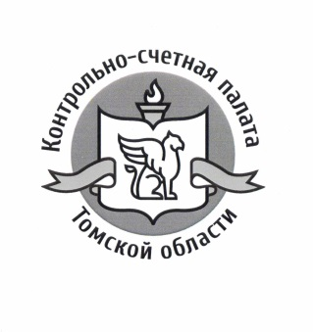

**КОНТРОЛЬНО-СЧЁТНОЙ ПАЛАТЫ**

**ТОМСКОЙ ОБЛАСТИ**

**Тел/факс: 52-00-61**

**http://www.audit.tomsk.ru**

22 декабря 2017

**О заседании Совета контрольно-счетных органов Томской области**

22 декабря текущего года состоялось заседание Совета контрольно-счетных органов Томской области, в работе которого приняли участие депутат Законодательной Думы Томской области Б.Мальцев, председатель Комитета государственного финансового контроля Томской области Е.Пацукова, старший прокурор отдела по надзору за исполнением законодательства в сфере экономики и экологии прокуратуры Томской области Л.Ботякова, врио начальника Управления экономической безопасности и противодействия коррупции УМВД России по Томской области А.Кривошеин, начальник бюджетно-финансового отдела аппарата Законодательной Думы Томской области Е.Скуратович, председатель бюджетного комитета Департамента финансов Томской области Е.Овчинникова, председатель юридического комитета Департамента финансов Томской области М.Степанова и представители 16 муниципальных образований региона.

В соответствии с программой заседания на Совете были рассмотрены следующие **проблемные вопросы**: о подготовке заключения на проект бюджета на очередной финансовый год, о проведении Внешней проверки отчета об исполнении бюджета, об исполнении представлений по итогам проведения контрольных мероприятий, о деятельности контрольно-счетного органа муниципального образования на примере Счетной палаты Колпашевского района.

О практике взаимодействия контрольно-счетных органов с правоохранительными и надзорными органами выступили с докладом представители Счетной палаты города Томска, Счетной палаты Колпашевского района и Контрольно-ревизионной комиссии муниципального образования «Верхнекетский район».

Также члены Совета рассмотрели отчет о работе Совета в 2017 году и утвердили план работы Совета контрольно-счетных органов Томской области на предстоящий год.